Рабочий лист с дистанционными заданиями для учащегося
Предмет | Естествознание
Класс | 2
Ф.И.О. учителя | Харчева Т.В.
Учебник | Естествознание
Урок № 3,  тема урока | Как живут планеты?
Цели урока | 2.4.2.1 - определять порядок расположения планет Солнечной системы;  2.1.1.1 - определять условия и личностные качества исследователя, необходимые для изучения явлений, процессов и объектов окружающего мира
Критерии успеха | - узнаешь, какие планеты называют гигантами;  - будешь определять расположение планет Солнечной системы;  - определять условия и личные качества исследователя.

Этапы урока | Содержание урока | Оценива-ние | Ресурсы  (источник) | Форма работы
Здравствуйте, дорогой друг!
Сегодня на уроке: ты узнаешь,
- какие планеты называют гигантами;
- будешь развивать умение обрабатывать информацию.

Будь внимателен, выполняй все задания последовательно.
Если у тебя будут вопросы или возникнут какие-либо трудности, всегда можешь обратиться ко мне.
Желаю удачи! Если устанешь, сделай физминутку (видео прилагается).

  Посмотри внимательно! | Вспомни, что такое «космос»? Астрономия- это…?  Твой ответ: космос – это «мир», «Вселенная» ; астрономия – наука о космосе.  Назови приборы, инструменты и летательные аппараты, космические тела.  Объясни связь между Землей и Солнцем.  - А ты знаешь, как образовались планеты Солнечной системы?  Узнай больше! Рассмотри иллюстрацию и пройди по ссылке. Ты узнаешь много нового и интересного о Солнечной системе, планетах гигантах.  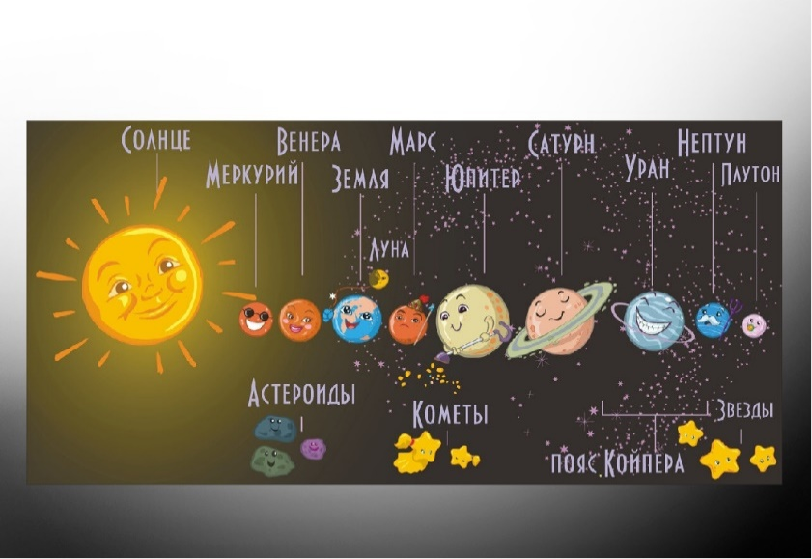  https://youtu.be/aIBCZio2dic |  | Учебник стр. 54  https://youtu.be/aIBCZio2dic  иллюст-рация | устно
  Изучи, прочитай!     | Поработай с учебником. Стр 54  Проследи за траекторией движения космического корабля и узнаешь, как называют Юпитер (гигант).  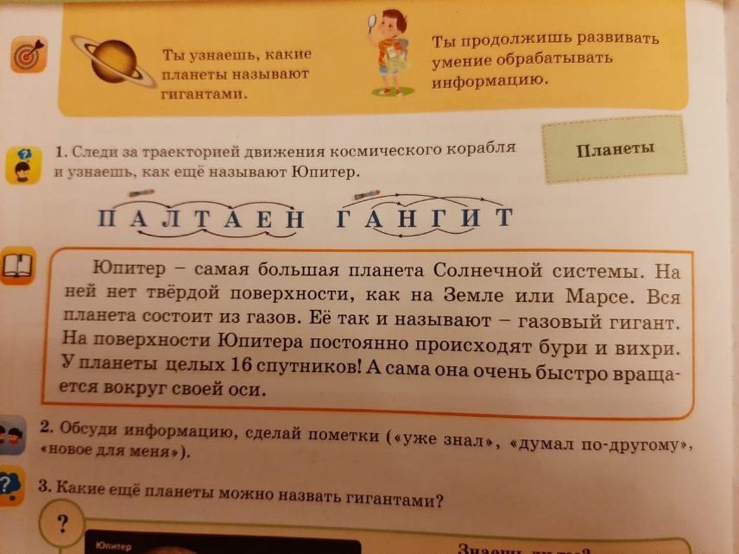  Прочитай о Юпитере на стр. 54  Сделай себе пометки в учебнике простым карандашом, чтобы потом можно было стереть..  (прием «Инсерт»):  v - уже знал  - - думал по-другому  + - новое для меня  Найди информацию о планетах гигантах в учебнике на ст. 54 в рубрике «Знаешь ли ты?»  Твой ответ: планеты гиганты - Юпитер, Сатурн, Уран, Нептун. Их особенность – кольца.  - Из чего они состоят? ( из больших и маленьких камней, льда и космической пыли. У этих планет есть спутники.)  Критерий:  -работа с информацией в учебнике.  Дескрипторы:  - правильно угадал название планеты Юпитер;  - делает карандашом пометки;  - работает с информацией в рубрике «Знаешь ли ты?» | ФО 1б  ФО 1б  ФО  1б  3б | (учебник.стр.54) | устно
  Работа в тетради. | Используя разные источники информации, узнай особенности каждой планеты, начерти таблицу и занеси данные. ( если есть научный дневничок№2, стр 8)  Название планеты Порядок от Солнца Поверхность Наличие спутников Особенности  Юпитер 5 Постоянно бури и вихри  Земля  Критерий:  -работа с таблицей.  Дескриптор:  - записывает особенности каждой планеты. | ФО  1б | Тетрадь или Научный дневни-чок стр 8 | письменно  фото письменной работы сдать на проверку
  Дай ответ! | 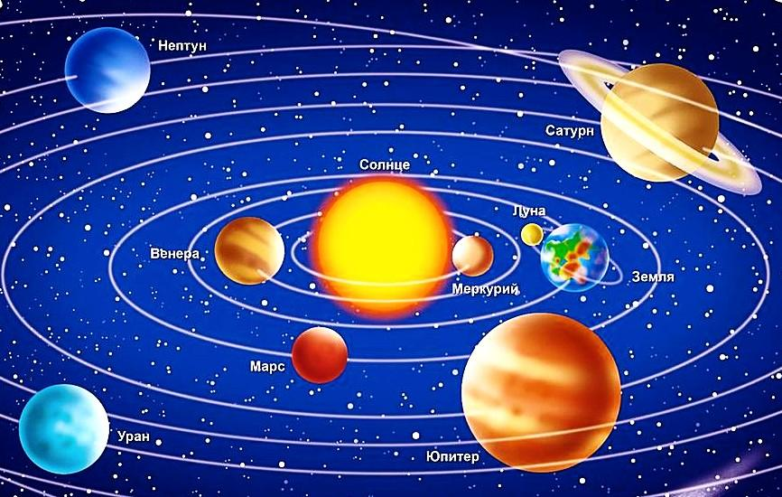  Проблемный вопрос.  – Чем похожи все планеты и чем они отличаются?  Работа по учебнику стр 55 задание5.  Сравни две планеты: Землю и Меркурий и определить, что общего у них и чем они отличаются.  Критерий:  Отвечает на проблемный вопрос.  Дескриптор:  -дает ответ на вопрос. | ФО1б | (учебник.стр.55) | устно
Исследова-тель  ская работа. 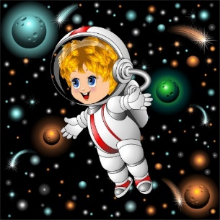 | Сравни планеты Солнечной системы. Найди сходства и отличия, запиши в тетрадь (или «Научный дневничок№2)  Исследовательская деятельность.  Обработка информации  «Круги Эйлера».  ОБЩЕЕ: Форма – шар. Движется по своей орбите.  РАЗЛИЧИЕ:  ЗЕМЛЯ: на планете есть вода, в воздушной оболочке есть много кислорода, есть спутник.  МЕРКУРИЙ: имеет твердую поверхность, самая маленькая планета, нет спутников.  Выбери две другие планеты и сравни. Результаты запиши в Научном дневничке или тетради.  Можешь созвониться с товарищем и поделиться своими исследованиями.  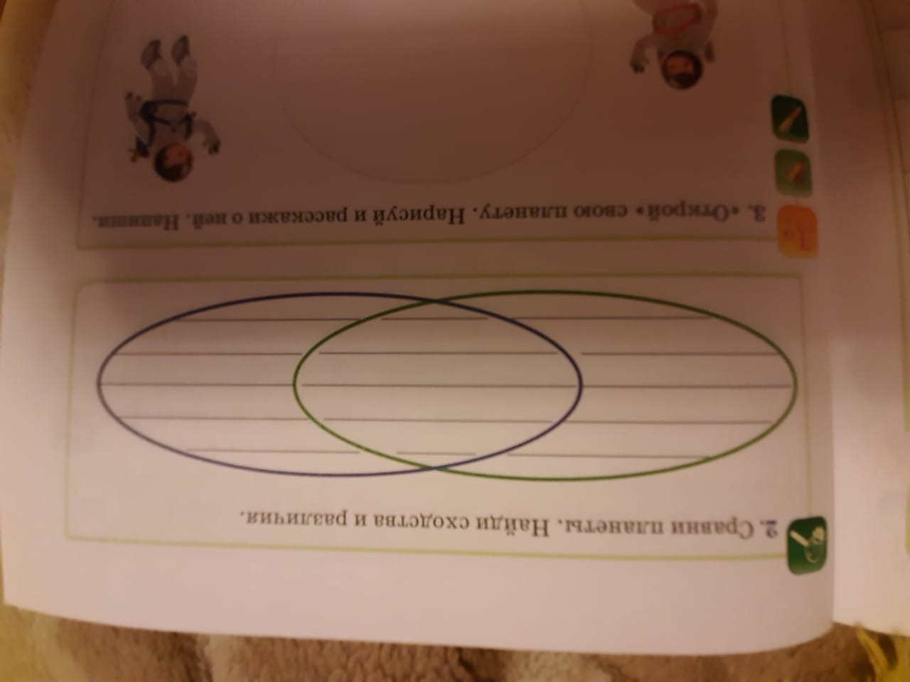  Вывод: все планеты, входящие в Солнечную систему, имеют и общие черты, и существенные различия.  Критерий:  - проводит исследование.  Дескриптор:  - записывает различие одной планеты,  - записывает различие одной планеты,  - записывает сходство планет. | ФО  3 б | Научный дневник Стр 9 (обычная тетрадь в клетку) | Письменно
Отдохни | 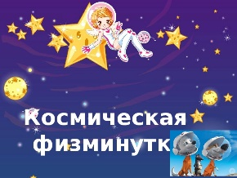  Физминутка (пройди по ссылке)  https://youtu.be/0wXbjI9Gf1Q
Рассмотри, расскажи,  придумай.   | Для общего развития, посмотри видео о том, как работает обсерватория. Пройди по ссылке https://youtu.be/PajxDa9G4Y0  Или  Прочитай в учебнике информацию в рубрике «Знаешь ли ты?»  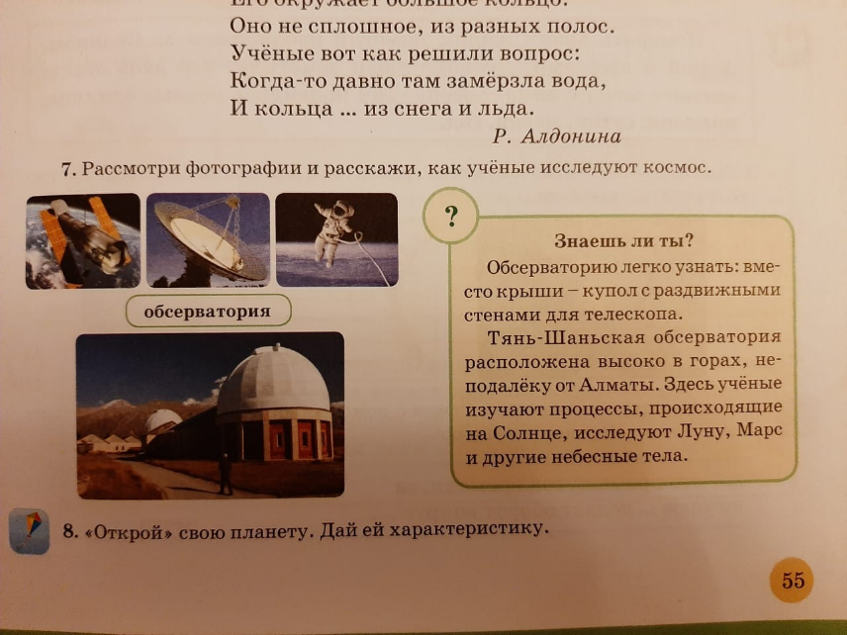  «Открой» (придумавй) свою планету. Нарисуй и расскажи о ней.  Критерий:  Работа с информацией из источников.  Дескриптор:  - самостоятельно изучает информацию и рассказывает;  - придумывает свою планету и рисует ее.  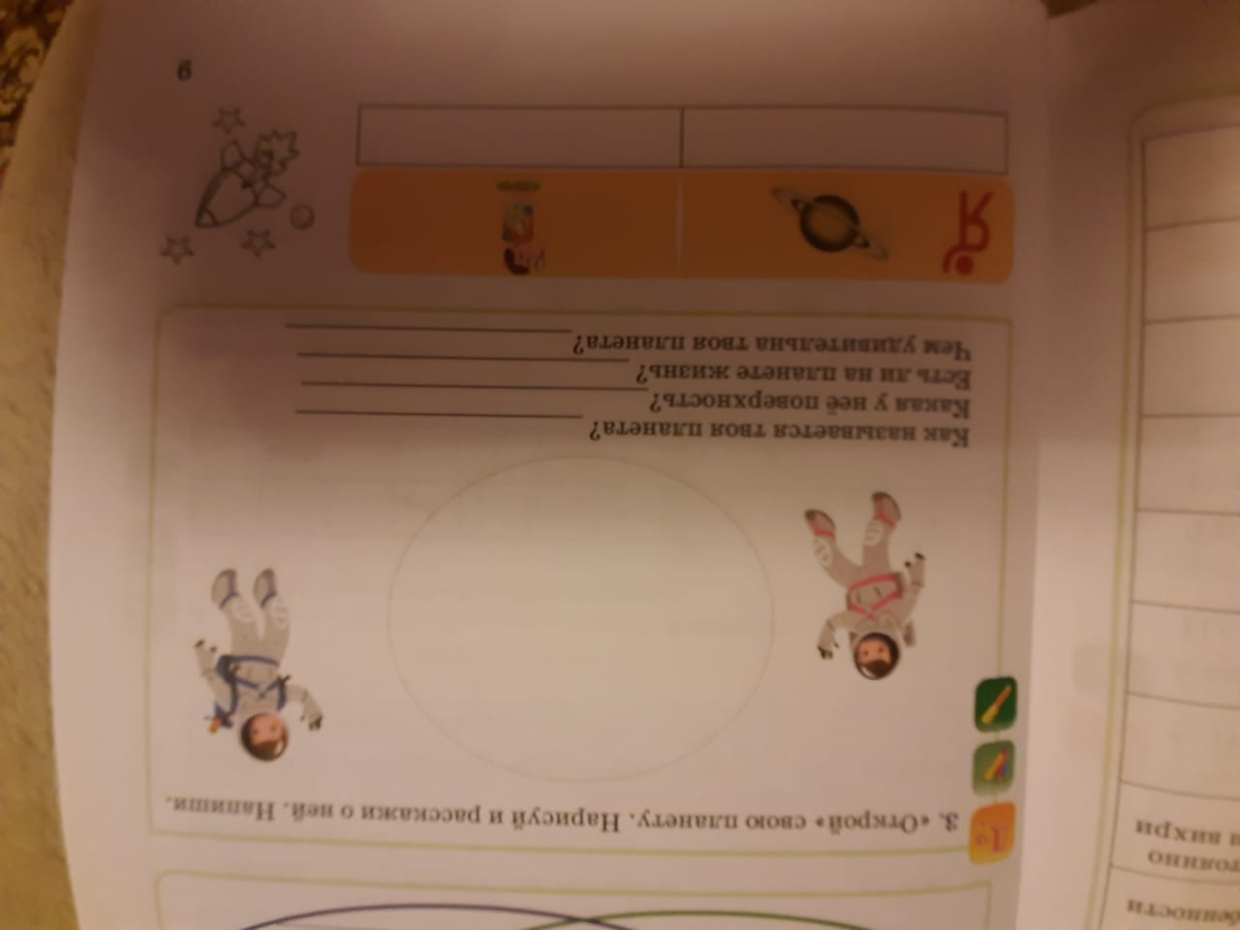 | ФО  2б | https://youtu.be/PajxDa9G4Y0  учебник ст 55,  Научный дневничок или обычная тетрадь
 | ВНИМАНИЕ!!!  Максимально за урок ФО -10 баллов | 10 б
Подведем итоги.  | Проверь себя. Сядь на стул поудобнее и расскажи родителям или позвони учителю, можешь поделиться с товарищами о своих впечатлениях от урока.  Стратегия «Горячий стул»  (технология критического мышления).  Если тебе это сделать трудно, ответь на вопросы.  Как выглядят планеты, их отличительные признаки?  Сколько планет в Солнечной системе?  Почему раньше было 9 планет, а сейчас 8?  Может ли «родиться» в Солнечной системе новая планета?  Что такое обсерватория?  Где расположена Тянь-Шаньская обсерватория? |  |  | устно
Рефлексия.  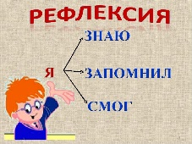 | 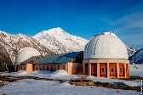  Выбираю обсерваторию, так я на уроке работал(а) активно. Мне было все понятно и интересно. Могу объяснить другому.  Выбираю ракету, так я на уроке работал(а) активно. Мне было интересно, но надо еще раз повторить изученное, чтобы лучше запомнить. Не смогу объяснить другому.    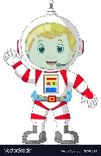  Выбираю космонавта. Мне было интересно, но сложно. |  |  | Письменно  В виде слова  Обсерватория, ракета или космонавт.
  Оценивание | Оцени свои успехи. Ты набрал(а) 10 баллов? Запиши на полях в тетради, сколько ты набрал(а) баллов за урок.  Я гожусь твоей работой на уроке.
Все задания старайся сделать сам . Если не сможешь справиться с каким-либо заданием,обращайся ко мне или к родителям за помощью.
Письменную работу сфотографируй и отправь мне на проверку

